Отчёт по лабораторной работе 9
Архитектура компьютера
Довран Илиев
Содержание

1 Цель работы
Целью работы является приобретение навыков написания программ с использованием подпрограмм. Знакомство с методами отладки при помощи GDB и его основными возможностями.

2 Выполнение лабораторной работы
- Создал директорию для проведения лабораторной работы № 9, перешел в неё и сформировал файл lab9-1.asm.
- Возьмем для анализа программу, предназначенную для вычисления функции $f\left(x\right)=2x+7$ с применением вспомогательной функции calcul. В этом случае $x$ получаем через ввод с клавиатуры, а расчет выражения осуществляется внутри вспомогательной функции.
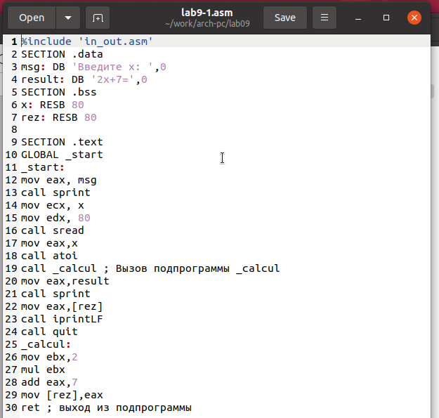
Figure 1: Программа lab9-1.asm
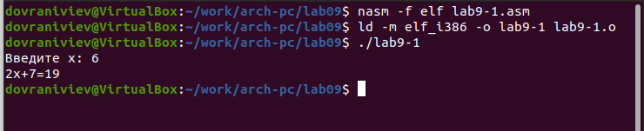
Figure 2: Запуск программы lab9-1.asm
- Изменил код программы, включив вспомогательную функцию subcalcul в функцию calcul для определения значения составной функции $f\left(g\left(x\right)\right)$, где ввод $x$ происходит с клавиатуры и $f\left(x\right)=2x+7$, $g\left(x\right)=3x−1$.
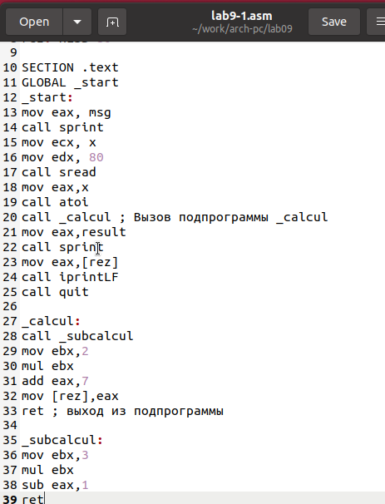
Figure 3: Программа lab9-1.asm
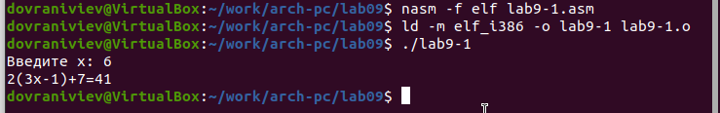
Figure 4: Запуск программы lab9-1.asm
- Сформировал файл lab9-2.asm, содержащий код программы из Примера 9.2. (Программа выводит на экран сообщение Hello world!).
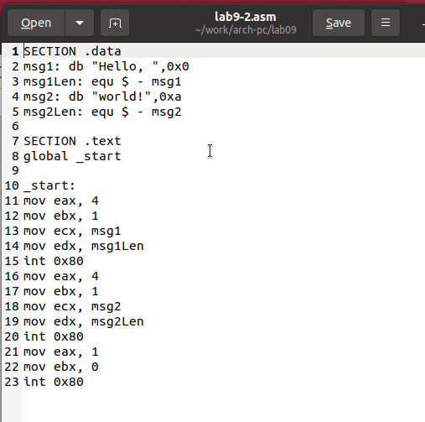
Figure 5: Программа lab9-2.asm
Скомпилировал исходный код в исполняемый файл. Для отладки средствами GDB в исполняемый файл нужно включить отладочную информацию, что достигается компиляцией с опцией ‘-g’.
Запустил исполняемый файл в отладчике gdb. Проверил функционирование программы, выполнив её в среде GDB с помощью команды run (или r).
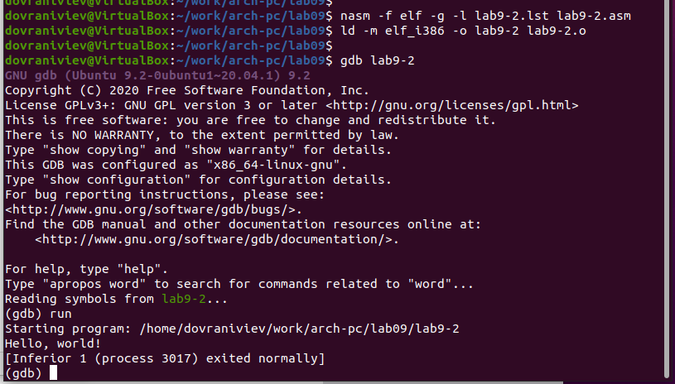
Figure 6: Запуск программы lab9-2.asm в отладчике
Для более подробного анализа программы установите брейкпоинт на метку start, с которой начинается выполнение любой ассемблерной программы, и запустите её. Посмотрите дизассемблированный код программы.
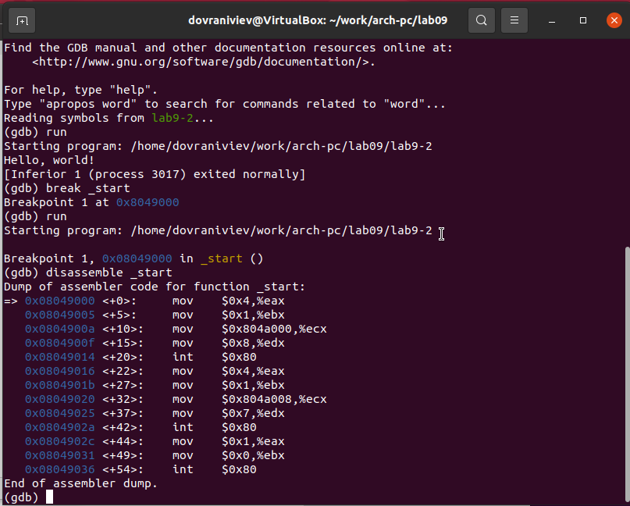
Figure 7: Дизассемблированный код
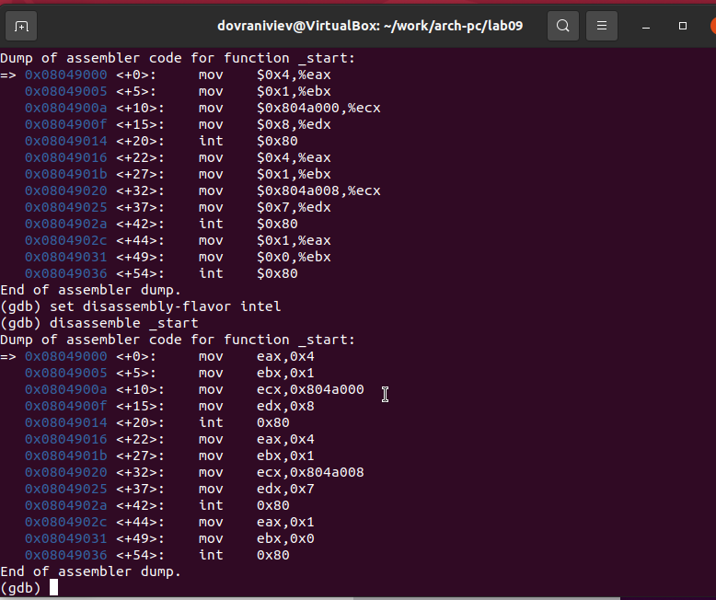
Figure 8: Дизассемблированный код в режиме интел
В прошлых этапах была определена точка остановки с именем метки (_start). Для проверки использовал команду info breakpoints (или сокращенно i b). Затем задал дополнительную точку остановки на конкретный адрес инструкции. Чтобы увидеть адрес инструкции, посмотрел на центральную часть экрана, где в левом столбце отображается адрес нужной инструкции. Выбрал адрес для инструкции перед последней (mov ebx,0x0) и установил на нем точку остановки.
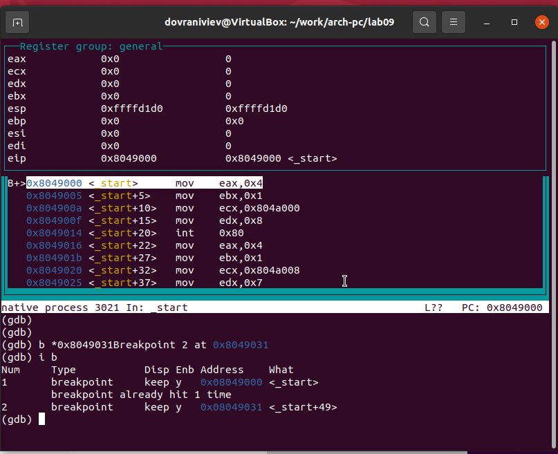
Figure 9: Точка остановки
Отладчик предоставляет возможность просмотра содержимого памяти и регистров, а также позволяет ручное редактирование значений регистров и переменных. С помощью команды stepi (или si) выполнил пять инструкций, следя за изменениями в значениях регистров.
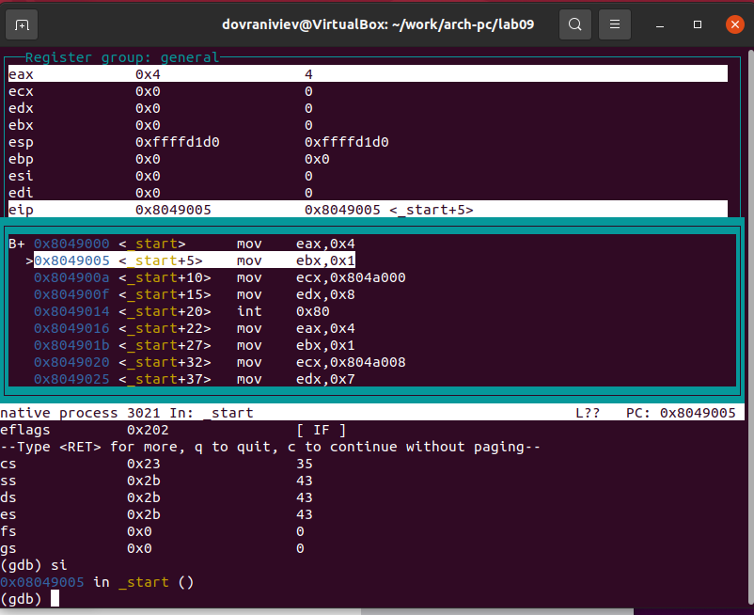
Figure 10: Изменение регистров
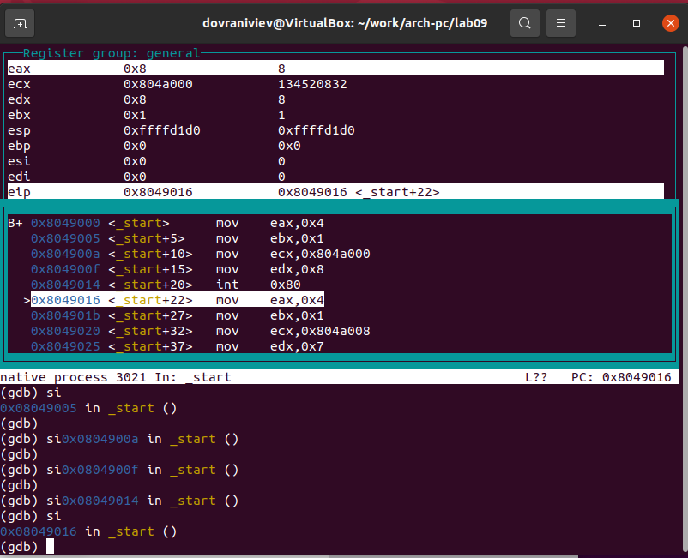
Figure 11: Изменение регистров
Ознакомился со значением переменной msg1, используя ее имя. Просмотрел содержимое переменной msg2 по ее адресу.
Для изменения значений регистров или памяти применил команду set, указав в аргументах имя регистра или адрес памяти. Изменил первый символ в переменной msg1.
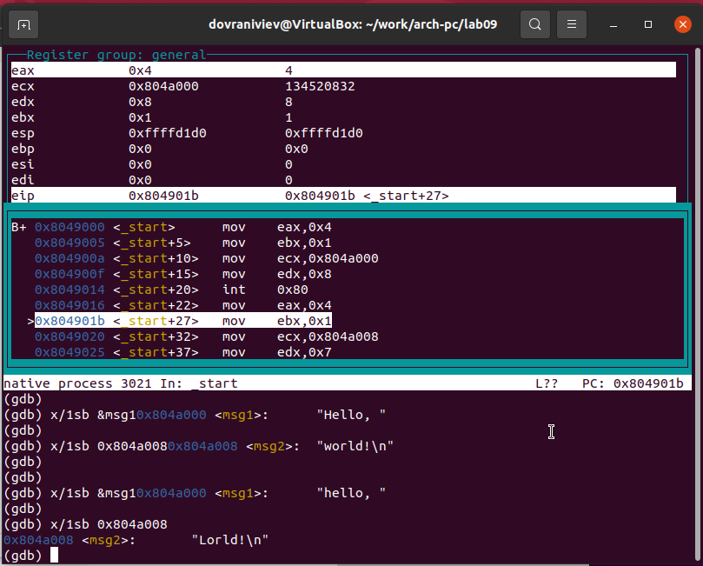
Figure 12: Изменение значения переменной
Вывел значение регистра edx в разных форматах: шестнадцатеричном, двоичном и символьном.
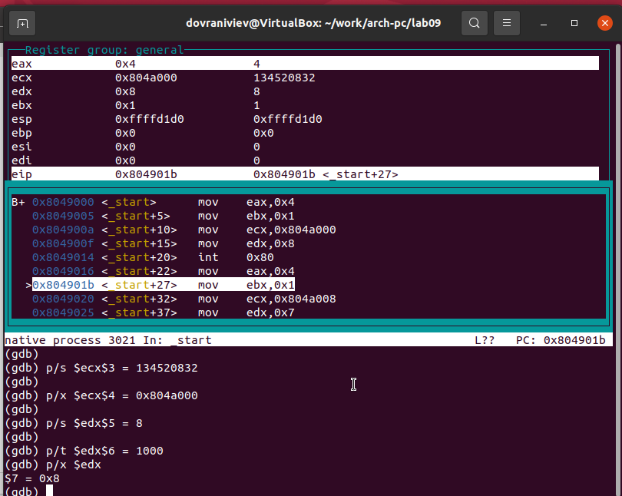
Figure 13: Вывод значения регистра
Используя команду set, модифицировал значение в регистре ebx.
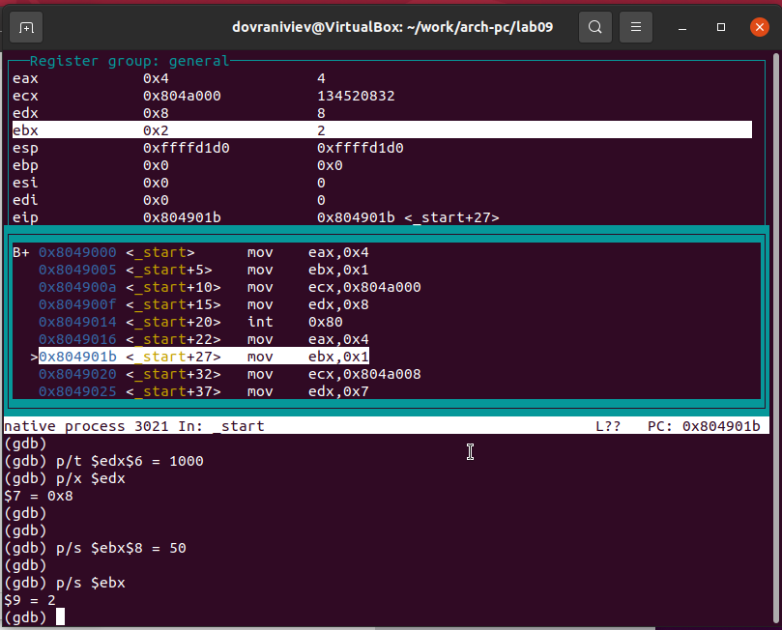
Figure 14: Вывод значения регистра
- Произвел копирование файла lab8-2.asm, который был создан в ходе выполнения лабораторной работы №8 и содержит программу для отображения аргументов командной строки на экране, после чего скомпилировал его в исполняемый файл. Для загрузки исполняемого файла в отладчик gdb с аргументами командной строки применил опцию –args. После этого загрузил программу в отладчик, указав необходимые аргументы.
Установил точку прерывания на начало исполнения программы и начал выполнение.
Регистр esp содержит адрес вершины стека, где находится количество аргументов командной строки (включая само имя программы). В данном случае обнаружил, что число аргументов составляет 5, включая имя программы lab9-3 и аргументы: аргумент1, аргумент2 и ‘аргумент 3’.
Изучил адреса в стеке: по адресу [esp+4] находится указатель на имя программы, по адресу [esp+8] – на первый аргумент, а по адресу [esp+12] – на второй и так далее.
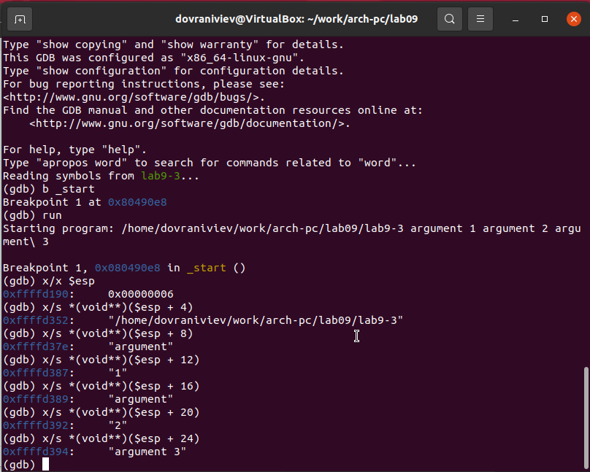
Figure 15: Вывод значения регистра
Размер шага изменения адреса ([esp+4], [esp+8], [esp+12]) составляет 4 байта, что соответствует размеру хранящейся переменной.
- Модифицировал программу из лабораторной работы №8 (самостоятельное задание №1), внедрив функцию вычисления значения функции f(x) в виде отдельной подпрограммы.
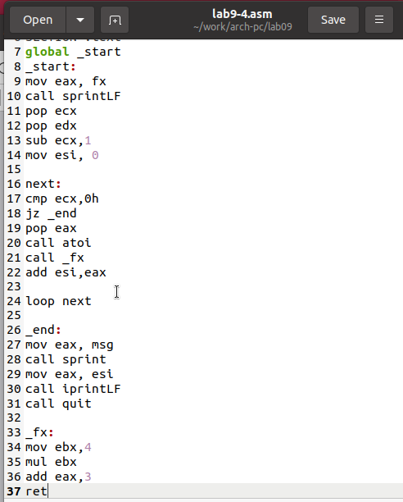
Figure 16: Программа lab9-4.asm
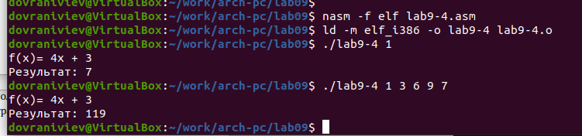
Figure 17: Запуск программы lab9-4.asm
- В представленном списке команд находится код для расчета выражения $\left(3+2\right)*4+5$. После его выполнения результат оказался некорректным, что я убедился лично. Используя отладчик GDB и наблюдая за изменениями в регистрах, я выявлю причину ошибки и внесу соответствующие корректировки.
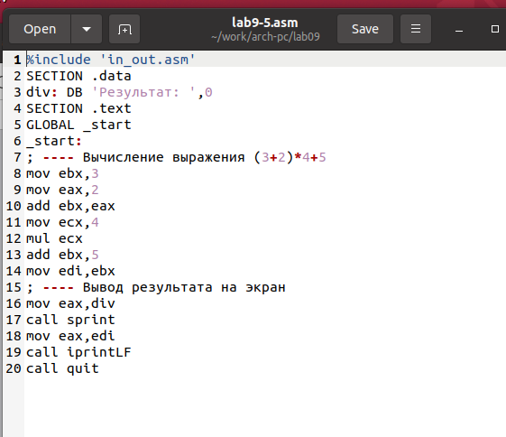
Figure 18: Код с ошибкой
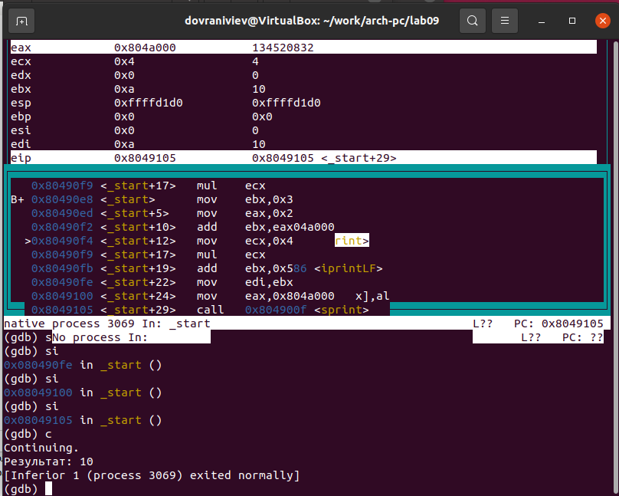
Figure 19: Отладка
Укажу на то, что был неверно задан порядок операндов в инструкции add, а также на то, что в конце выполнения в регистр edi записывается значение из ebx вместо ожидаемого eax.
Вношу изменения в исходный код программы.
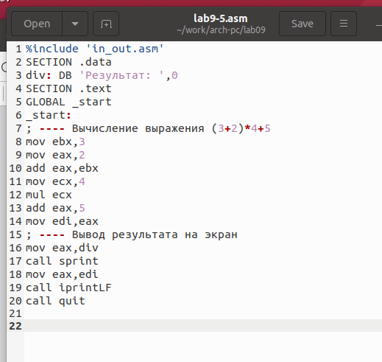
Figure 20: Код исправлен
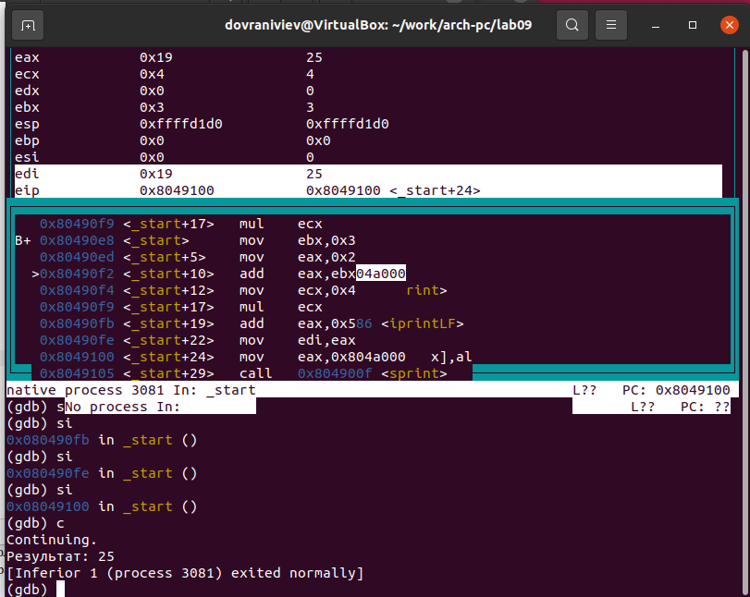
Figure 21: Проверка работы

3 Выводы
Освоили работy с подпрограммами и отладчиком.

